COMUNE DI
VILLANOVA MONFERRATO

PROVINCIA DI ALESSANDRIA

VERBALE DI DELIBERAZIONE
DELLA GIUNTA COMUNALE N. 43
DEL 07/06/2010

OGGETTO: Approvazione progetto definitivo ed esecutivo lavori di manutenzione straordinaria per la sostituzione del manto di copertura del magazzino comunale di via Bonardi.

L’anno duemiladieci addì sette del mese di giugno alle ore 11,30 nella sala delle riunioni.
Esaurite le formalità prescritte dalle vigenti norme in materia vennero per oggi convocati i componenti di questa GIUNTA COMUNALE essendo presenti i signori:

 | Presente | Assente
Mauro CABIATI Sindaco | x
Renata AVONTO Vice sindaco | x
Marcello COPPI Assessore | x
Angelo MILANI Assessore | x
Giuseppe DE GIORGIO Assessore | x
totali | 5 | 0

Presiede il Sindaco Mauro Cabiati
Assiste il Segretario Comunale Dott. Pierangelo Scagliotti.
Il Presidente, riconosciuta legale l’adunanza, dichiara aperta la seduta.

LA GIUNTA COMUNALE
- Premesso che:

- L’Amministrazione comunale di Villanova M.to intende provvedere alla realizzazione di un intervento di manutenzione straordinaria mediante il rifacimento del tetto del magazzino comunale sito in via Bonardi con rimozione e smaltimento del manto di copertura contenente amianto.

- Visto che con deliberazione della G.C. n.11 del 08/02/2010 si è provveduto a dare incarico all’Ufficio Tecnico di procedere all’affidamento a progettista esterno dell’incarico di progettazione e direzione lavori nonché il piano e coordinamento della sicurezza in fase di progettazione e di esecuzione (D.Lgs.81/2008) dei lavori di manutenzione straordinaria mediante il rifacimento del tetto del magazzino comunale sito in via Bonardi con rimozione e smaltimento del manto di copertura contenente amianto stabilendo altresì che la progettazione trova la sua copertura nel quadro economico di spesa;

- La progettazione preliminare definitiva ed esecutiva nonché la direzione dei lavori è stata affidata all’arch. Massimo Borlini con studio in Casale Monferrato con determinazione del Responsabile del Servizio n.15/2010 a seguito indicazioni della Giunta Comunale, deliberazione n.11/2010;

- Con deliberazione GC n° 37 del 13.05.2010 esecutiva ai sensi di legge è stato approvato il progetto preliminare dei lavori in argomento;

- Considerato che risulta necessario provvedere all’approvazione del progetto definitivo ed esecutivo dei lavori in parola predisposto dall’ arch. Massimo Borlini;

- Visto il D.lgs n.163/2006 e s.m.i.

- Considerato che l’arch. Massimo Borlini ha depositato il progetto definitivo ed esecutivo dei lavori di manutenzione straordinaria con sostituzione del manto di copertura del magazzino comunale di via Bonardi;

- Visto che dal progetto preliminare emerge il seguente quadro economico di spesa per l’esecuzione dei lavori :

Quadro economico dell’intervento

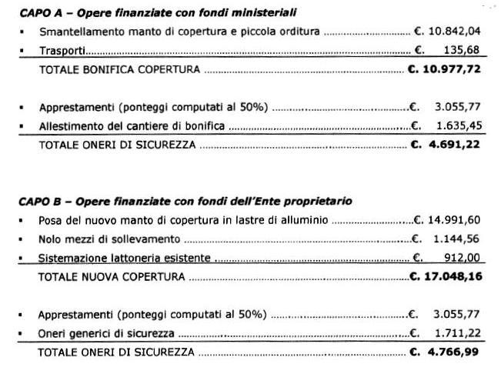
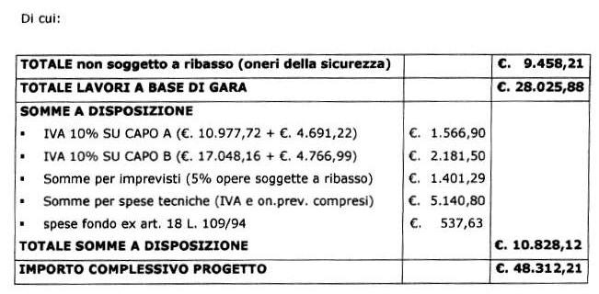

- Dato atto che l’intervento verrà finanziato in parte con Contributo per la bonifica dell’amianto L. 426/98 e PTTA 1994-1996 nota del Comune di Casale Monferrato prot. N. 1257/25 del 18/01/2010 di assegnazione fondi € 20.000,00 e con fondi propri del Comune per la restante parte di €. 28.312,21;

- Ritenuto di dover provvedere ad approvare il progetto preliminare dei lavori sopradescritti;
- Visto il D.lgs n.267/2000;

- Visto lo Statuto del Comune di Villanova Monferrato.

- Vista la relazione di validazione del progetto preliminare
- Dato atto che il Segretario Comunale ha espresso parere favorevole in ordine alla regolarità tecnico amministrativa ai sensi dell’art. 49, 2° comma del D.Lgs 267/2000;

- Dato atto che il Responsabile del Servizio Tecnico ha espresso parere favorevole in ordine alla regolarità tecnica dell’atto ai sensi dell’art.49, 1° comma del D.lgs 18.08.2000 n.267;

- Dato atto che il Responsabile del Servizio Finanziario ha espresso parere favorevole in ordine alla regolarità tecnico contabile dell’atto ai sensi dell’art.49,1° comma del D.lgs 18.08.2000 n.267;

A voti unanimi favorevoli espressi nei modi e forme di legge

D E L I B E R A

- Di approvare ai sensi degli art. 97-98 del D.lgs 163/2006 e s.m.i. il progetto definitivo ed esecutivo, dei lavori di manutenzione straordinaria con sostituzione del manto di copertura del magazzino comunale di via Bonardi come predisposto dall’ arch. Massimo Borlini, progetto ammontante a complessivi € 48.312,21 di cui € 28.025,88 a base di gara , € 9.458,21 di oneri per la sicurezza non soggetti a ribasso ed € 10.828,12 per somme a disposizione;

- Dare atto che il progetto definitivo ed esecutivo è composto dai seguenti allegati :

1) Relazione generale
2) Tavola n. 1 - Planimetria generale dell’intervento
3) Tavola n. 2 - Intervento (sovrapposizione) in progetto
4) Tavola n. 3 - Stato finale di progetto del manufatto edilizio
5) Elenco dei prezzi unitari
6) Computo metrico estimativo delle opere
7) Computo metrico estimativo degli oneri per la sicurezza
8) Incidenza della mano d’opera
9) Capitolato speciale di appalto
10) Bozza del Contratto di appalto
11) Piano di Sicurezza e Coordinamento

- Di imputare la spesa complessiva dei lavori per € 48.312,21 all’intervento 2010503 “manutenzione straordinaria beni comunali” del Bilancio 2010;

- Di assegnare al Responsabile Unico del Procedimento, responsabile dei servizi tecnici del Comune geom. Pasquale Barbato, l’importo pari ad €.48.312,21 al fine di addivenire all’affidamento dei lavori attraverso le procedure del vigente regolamento comunale per il lavori in economia ed ai sensi del D.lgs n.163/06 e s.m.i. per lavori di importo inferiore ad € 40.000,00 ;
- Di dichiarare, a voti unanimi favorevoli, il presente provvedimento immediatamente eseguibile, ai sensi dell’art.134, 4° comma, D.lgs. 267/2000

Sulla presente proposta di deliberazione, ai sensi dell’articolo 49 del D. Lgs. 18 agosto 2000 n. 267, si esprime parere favorevole sulla regolarità tecnico-amministrativa.
IL RESPONSABILE DEL SERVIZIO

Ai sensi dell’art. 49 del D. Lgs. 18 agosto 2000 n. 267, si attesta la copertura finanziaria dell’impegno di spesa assunto con la presente deliberazione.
IL RESPONSABILE DEL SERVIZIO

Sulla presente proposta di deliberazione, ai sensi dell’articolo 49 del D. Lgs. 18 agosto 2000 n. 267, si esprime parere favorevole sulla regolarità tecnica.
IL RESPONSABILE DEL SERVIZIO

Letto, confermato e sottoscritto.

IL SINDACO  Mauro Cabiati | IL SEGRETARIO  Dott. Pierangelo Scagliotti

RELAZIONE DI PUBBLICAZIONE
La presente deliberazione viene pubblicata all’albo pretorio del Comune di Villanova M.to il per quindici giorni consecutivi

IL SEGRETARIO

COMUNICAZIONE AI CAPIGRUPPO
Si da atto che del presente verbale viene data comunicazioni oggi………………............................giorno della pubblicazione ai Capo gruppo consiliari ai sensi dell’art. 125 del D. Leg. 18 agosto 2000 n. 267.
IL SEGRETARIO COMUNALE

ESTREMI DI ESECUTIVITA’

La presente deliberazione è divenuta esecutiva il............................................ai sensi dell’art. 134 del D. Leg. 18 agosto 2000 n. 267.
IL SEGRETARIO

Copia conforme all’originale ad uso amministrativo.

Villanova M.to, lì IL SEGRETARIO COMUNALE

